Тақырыбы: Тіл тағдыры-ел тағдыры

Мақсаты: Елбасы бағдарлап берген межелерге жету жолдарын талқылауға салу, мемлекеттік тілдің қолдану аясын кеңейту, мемлекеттік тілдің мәртебесі мен маңызын кеңінен насихаттау, қазақ тілін білу деңгейін көтеру және оқып үйренуге деген ықыласы мен қызығушылығын арттыру. Патриоттық сезімін оятып, тілін, Отанын, елін, жерін сүюге, салт - дәстүрін, тарихын құрметтеуге тәрбиелеу.
Көрнекілігі: тіл туралы ұлылар ойлары, баспасөз материалдары, слайдтар.
Түрі: дөңгелек үстел
Ғасырлар бойы қазақтың ұлт ретіндегі мәдени тұтастығын ең негізгі ұйытқы болған - оның ғажайып тілі. (Н. Назарбаев)
Ұлттық руханиятымыздың өзегі - тіл. (Әбіш Кекілбаев)
Қазақ тілі - қазақтың маңдайындағы жалғыз жарық жұлдызы. (Асылы Осман)
Халықтың мәңгі ғұмыры оның тілінде. Әрбір тіл өзінің халқы үшін Ұлы (Ш. Айтматов)
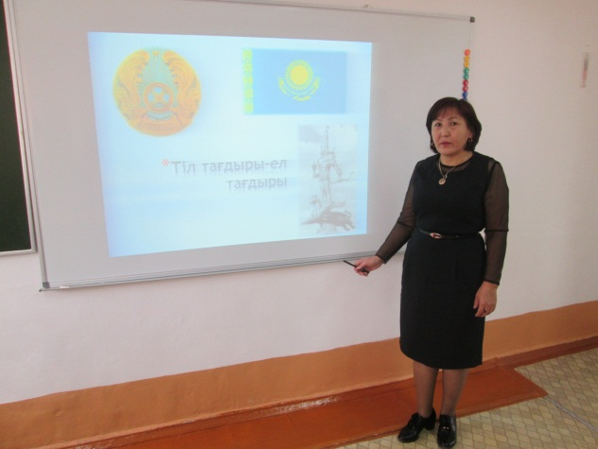
Дөңгелек үстелдің барысы:
Мұғалімнің кіріспе сөзі:
Құрметті бүгінгі дөңгелек үстелге жиналған қонақтар, тіл жанашырлары! Сіздерді өткір тілді, дархан пейілді қазақ елінің «Тілдер мерекесі» күнімен шын жүректен құттықтаймыз!
Дүбірлетсін өңірді,
Дүрілдетсін дүлдүлі.
Қазақ деген елімнің
Құтты болсын, бұл күні!- дей отырып, дөңгелек үстелімізді ашу үшін Қазақстан Республикасының мемлекеттік Гимні орындалсын.
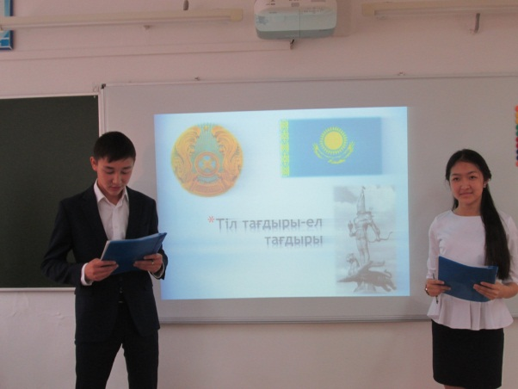
I. Қазақстан Республикасының Гимні орындалады.
II. Жүргізушілердің сөзі:
Анель: Қазіргі таңда еліміз өз тәуелсіздігіне қол жеткізгеннен кейін мемлекеттік тіліміз – қазақ тілі болып бекітілді. Қазақстан Республикасының «Тіл туралы Заңы» күшіне енді. Болашағымызды баянды етер басты қаруымыз – тіліміз.
Шыңғыс: «Адамға екі нәрсе тірек тегі,
Бірі – тіл, бірі – ділің жүректегі», — деп Жүсіп Баласағұн бабамыз айтқандай кез - келген мемлекеттің, елдің ең негізгі рәмізі де, ұраны да, тірегі де сол елдің ана тілі болмақ. Биыл тіліміздің мемлекеттік мәртебе алғанына 27 жыл уақыт болды. Осындай атаулы күнде бәріміздің де мерейіміз өсіп, қойынымыз қуанышқа толып отырғаны сөзсіз.
Анель: Қуан далам, қуанатын күн бүгін,
Серпіп таста мұңды көңіл түндігін.
Тіл туралы заңым енді күшіне,
Паш еткендей кескен жаңа кіндігін.
Шыңғыс: Қуан халқым, күшіне енді тіл заңы,
«Сүйінші» деп ақындарың жырлады.
Ел елдігі сыналады тілімен
Сол арқылы жайқалады гүл бағы,- дегендей, Тіл апталығы аясында өткізіліп отырған «Тіл тағдыры-ел тағдыры» атты дөңгелек үстел басындағы ой бөліске қош келдіңіздер!
Анель: Ей, тәкаппар дүние,
Маған да бір қарашы.
Танимысың сен мені
Мен қазақтың баласы!- деп ақын Қ. Аманжолов ағамыз айтқандай осы дөңгелек үстелдің арнайы қонақтарымен таныстырып өтемін.
III. Слайд – шоу.
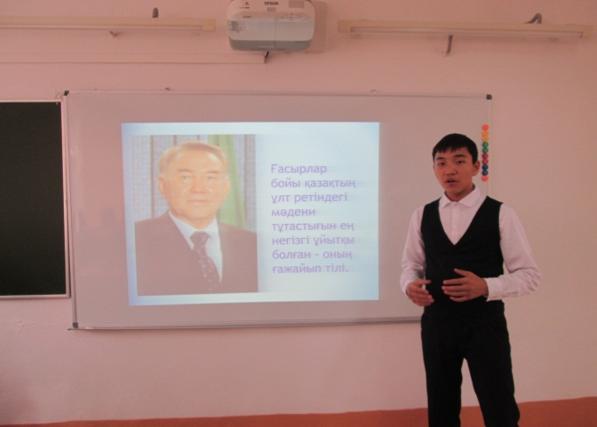
Шыңғыс: Дөңгелек үстелімізді бастамас бұрын "Тілім менің ғасырлардан аманат" тақырыбына арналған слайд - шоуға назар аударайық.
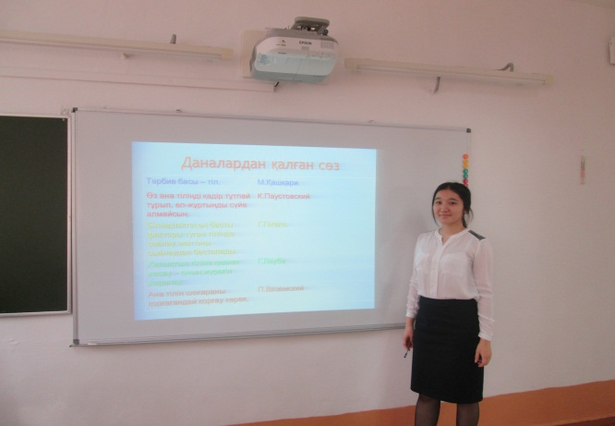
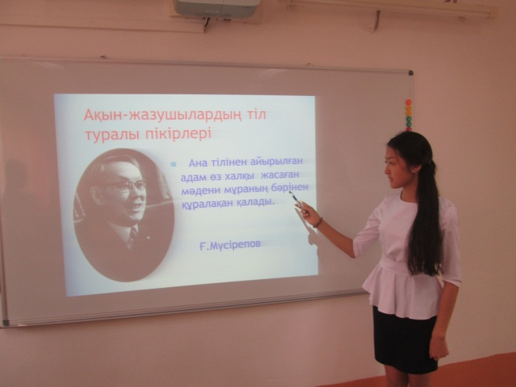
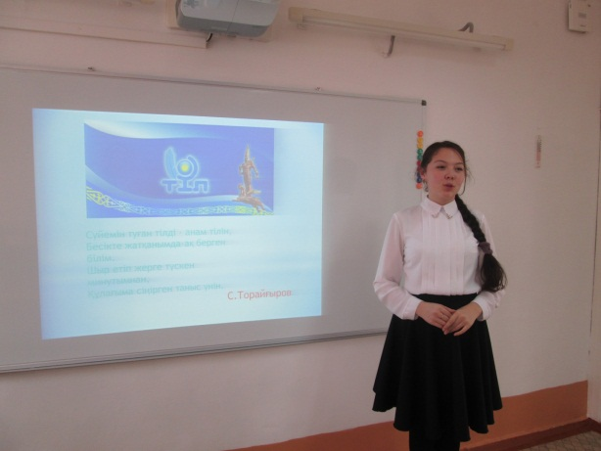

IY. Мұғалімнің сөіз: Дөңгелек үстелдің мақсатымен сұрақтарына тоқталып өту.
Бүгінгі жас ұрпақ - мемлекеттің болашағы, ертеңгі күннің азаматы. Ал, оның бақытқа жетер даңғыл жолы - туған Отанын, туған тілін сүюден басталады. Сондықтан да, бүгінгі дөңгелек үстелдің мақсаты - ұлтшыл емес, ұлттық сана - сезімі мол, Отанын, ана тілін өз анасынан кем сүймейтін азамат пен азаматша тәрбиелеу, мемлекеттік тілдің қолдану аясын кеңейту, мемлекеттік тілдің мәртебесі мен маңызын кеңінен насихаттау, қазақ тілін білу деңгейін көтеру және оқып үйренуге деген ықыласы мен қызығушылығын арттыру, патриоттық сезімін ояту.
Қазіргі заман жеке адамдардың ғана емес, тұтас ұлттардың да өткеніне үңіліп, болашағын бағдарлауға жол ашты. Ендігі жерде қазақ тілінің беделін көтеру, оның арын арлап, жоғын жоқтау, олқысын толтыру өз қолымызда, сіз бен біздің қолымызда. Сондықтан бүгінгі дөңгелек үстелде талқыланатын сұрақтарға назар аударайық.
Дөңгелек үстелде талқыланатын сұрақтар:
1. Мемлекеттік тілдің қазіргі таңдағы жағдайы қандай?
2. Мемлекеттік тілдің дамуын тежеп тұрған не?
3. Тілдің үш тұғырлығы
4. Жаһанданудағы тілдің көрінісі, орны қандай болуы керек?
5. Мемлекеттік тілдің қадір-қасиеті қандай?
6. Қазақ тілінің қазіргі құқықтық аспектілері қандай?
Y. Әр сұрақтан кейін оқушылардың жауаптары, пікірлері тыңдалады.
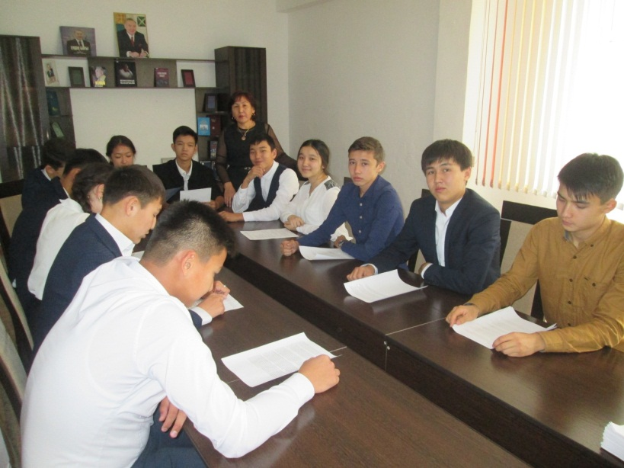

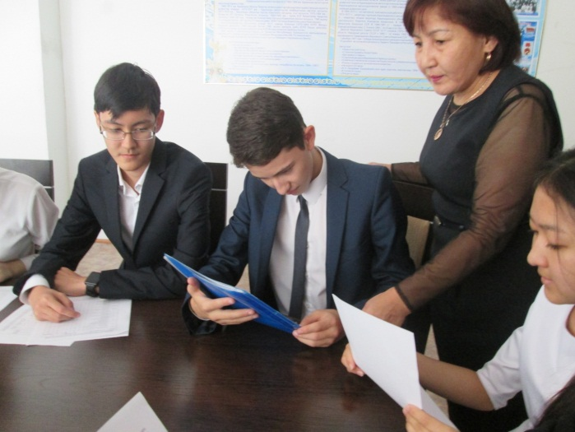
Шыңғыс: Мемлекеттік тілді үйренуге байланысты көркем әдебиеттер, әдістемелік құралдар,қазақ ертегілері,қазақша мултьфилмдер, дыбыс таспалары алынып, жар тақталар жасалып үкімет тарапынан көптеген қолдаулар көрсетілуде. Тіл байлығы, тіл тазалығы – ұлт қасиетінің, салт-сананың негізгі өнегесі, нағыз белгісі.
Біздің тіліміз – көркем, бай. Мәселе соны дұрыс пайдалана білуде. Өз тілінің сұлулығын сезбей, өзге тілдің сұлулығын сезіну екіталай. Анамыздың ақ сүтімен бойымзға дарыған тілімзді ұмыту – бүкіл ата-бабамызды, тарихымызды ұмыту. Ана тілімізге мән берушілік, оны құрметтеушілік – шынайы патриоттарды тәрбиелеу жұмысына үлкен зиян.
Анель: Қазақ тілі – нағыз қазақ барда ешуақытта жоғалмайды. Қазақ тілінің қайнар бұлағы - халық ауыз әдебиеті. Бүгінгі жастарымыз түгілі, орта буынның өзі де сол негізден алыстап, рухани жұтаңдыққа душар болып отыр. Қаза ұлтының осынау мұраларын қасиет санап, қастерлей білген ұрпақтың мерейі әрқашанда үстем болмақ. Бүгінгі көшедегі жастардың бір-бірімен өзге тілде шүйіркелесіп тұруы өткен ғасырда жіберілген қатеміз болды. Қазақ елі өте сенгіш, бейімделгіш халық. Тілдің өзегі, өріс алар жері – ең әуелі отбасы, үй іші. «Әуелі бесігіңді түзе» деген сөзді кемеңгер М.Әуезов бекерге айтпаса керек. Ұлт азаматы болып қалыптасу үшін ең алдымен ана тілін сүю парызың, Отан алдындағы қарызың. Әрине, орыс, ағылшын және өзге тілдерді дамыту мәселесін де қолдайтын боламыз. Мемлекеттік тілді ең алдымен біздің жастарымыз білулері қажет. Заманымыздың заңғар жазушысы М.Әуезов «Кім де кім өз ана тілін, әдебиетін, өз елінің тарихын білмесе, бағаламаса, оны сауатты, мәдениетті адам деп санауға болмайды» деген екен. Олай болса, қоғамның толыққанды, тең дәрежелі, мәдениетті адамына айналу үшін мемлекеттік тілдің мәртебесін әлі де көтеру қажет меңгеруіміз керек.
Айсәуле: Жаһанданудың жал толқындары көптеген мемлекеттер мен халықтарға оған қарсы тұрудың амалдарын ойлатуда, дабыл қақтыруда. Десек те, дабылшы көпшілік емес, аттөбеліндей ұлт қамын жеген азшылық болып тұр. Ол қай заманда да солай болған. Осындай қайшылық Абайды, Ахметті тудырған, Алаш қозғалысын қалыптастырған. Көптің еліктегіштігі, тарихтан сабақ, ғибрат алмайтындығы бүгінгі ұлт зиялыларын да ойлантуда. Егемендік алғалы отаршылдықтың салқыны шарпыған ұлттық діліміз, тіліміз, дәстүріміз жөнінде қаншама сөз айтылды, қаншама әрекеттер жасалды. Жалпы жаһанданудың, оның ішінде, тілдік жаһанданудың байыбына барсақ, оның мәні бір ғана тілге тіреліп тұрмағанды¬ғын аңғарар едік, егер мәселе тіл төңірегінде ғана болса, ол қазіргіден де оңайырақ соғар еді. Мәселе – өзге тілдің үстемдігінде емес, қандастарымыздың ана тіліне, отан¬дастарымыздың мемлекеттік тілімізге немқұрайдылығында, сондықтан да дү¬ниеге өзгелердің көзқарасымен қарауында. Яғни өзімізге қаратып айтсақ, бүгін қазақ баласының, әсіресе қалалық оқығандары айналаға, әлемге өзгелердің көзімен қарап, қазақша емес, басқаша ойлайтын болды.
Аңсар: Дүниеде себепсіз нәрсе болмайды десек, мұндай көзқарастың төркіні күнделікті өмір салтынан, тұрмысымыздан, әрбірден соң қолданатын затымыздан, киетін киімімізден, ішетін асымыздан. Оған теледидарды, ғаламторды, елімізді жаулап алған өзгетілді ақпарат құралдарын қосыңыз.Өзгелердің дайын үлгілерін пайдалану, заттарын қолдану санамызға әсер етпей қоймайды. Есемізді жібермей, егелік ету үшін мықты экономика, алғыр саясатпен бірге осы елді мемлекет етіп отырған басты ұлттың, яғни қазақтың тілінің, мәдениетінің, дәстүрінің салтанат құрмағы, яки рухының асқақ болмағы аса маңызды. Ұлттық рухтың негізі де, тұғыры да тіл. Тіл асқақтаса, рух биіктемек.
Саягүл: «Қазақ тілі – қазақтың ғана тілі емес, менің тілім» деп айтуымыз қажет. Тілді үйренуге ең басты қажет дүние – тілдік орта. Ал, тілдік ортаны алдымен балабақша мен мектепте жасау керек. Мектепте де, балабақшада да, мемлекеттік жүйеде оқытып-үйреткен тілдікқор, әріқарай қолданыста болмаса, ол құриды, жойылады. Алған тілдік білім әрі қарай даму үшін ол тілде сөйлеу керек. Сондықтан тілге қатысты атқарылар шаруа, бітірер іс ешқашан тәмәмдалмайды деп білеміз. Бүгінгі Қазақстан жастары осы сенімді ақтауға лайықты болуға тиісті.
Бірлік: Егер жас қауым бір тілде сөйлеп, бір мақсатқа жұмылатын болса, біздің күшіміз бен қуатымыз да арта түседі. Біздің барлығымызды баурайтын «Біз - тілегі мен тілі бір Қазақстандықпыз» деген идея болуға тиіс. Қазақ тілі біздің тәуелсіз мемлекетіміздің тілі болғандықтан, біз оны міндетті түрде білуге тиіспіз. Мәдениеті мен рухы жоғары, өркениеті дамыған ел боламын десек, осы іске жастар белсенділік танытып бастамшы болуға тиіс деп ойлаймын.
Даниял: Қазіргі кезде мемлекеттік тілді білуге, қастерлеуге деген талап күннен-күнге жоғарылап келеді. Соның ішінде мемлекеттік қызметкерлер ана тілінде сөйлеп, ана тілінде сауатты жаза білуге, сөйтіп өзге ұлт өкілдеріне үлгі-өнеге көрсетулері тиісті.Қай кезде болмасын тіл мәселесі – сөйлейтін, сол тілден сусындаған, ұлттық, ділдік белгісі болып саналатын халықтың мәселесі. Әрбір халықтың ана тілі бар десек, өз ана тіліміздің барша болмысы, тіпті оның әрбір дыбысы мен жалғау жұрнағы әрбір шынайы азаматқа танымал, мәдени - әлеуметтік өмірде өзіндік мәні бар киелі ұғым.
Роза: Қазақ тілі – қазақтың мәдениетімен біте қайнасып жатқан рухани қазына. Қаймақты тілді пайдаланбай, қаспақтың түбін қырғыштап жүргендерге айтарым: әркімнің ана тілі тірлік үшін керек, мемлекеттік тіл бірлік үшін керек. Соны әрбір Қазақстан азаматының жүрегімен ұққаны жөн. Тіліміздің қадірін тек тіл мерекесінде ғана емес, күнделікті көтерейік!
Әлішер: Ата Заңымыздың 7-бабында Қазақстан Республикасындағы мем¬лекеттiк тiл – қазақ тiлi деп көрсетілген. Мемлекеттiк ұйымдарда және жергiлiктi өзiн-өзi басқару органдарында орыс тiлi ресми түрде қазақ тiлiмен тең қолданылады. Мемлекет Қазақстан халқының тiлдерiн үйрену мен дамыту үшiн жағдай туғызуға қамқорлық жасайды.
Дәулет: Десек те, тіл тағдыры – барша саналы қазақ азаматтарын толғандырып, кейбір жағдайда қынжылтып та жүрген мәселе. Осы орайда бүгінгі таңда мемлекеттік тіл мәселесі неліктен әлі де көкейтесті деген сұрақ туындайды. Мәселенің бір ұшы – қазақ тілі мәртебесін мойындайтын, бірақ күнделікті тіршілігінде ресми тілді кең ауқымда пайдаланып жүрген, саясат, билік, бизнес, мемлекеттік қызмет салаларындағы орыс тілді азаматтардың мемлекеттік тілді іс жүзінде көтеруге деген ынталарының жоқтығында болып отыр.
Нұрдәулет: Әйтсе де қоғам да, билік те бұл мәселеде қол қусырып қарап отырған жоқ. Қазақ тілі мемлекеттік тіл мәртебесін алғалы қоғамдық және мемлекеттік салада баяу да болса қолдану аясы кеңею және тереңдеу тендениясына ие болды. Елбасымыздың жарлығымен бекітілген «Тілдерді қолдану мен дамытудың 2001-2010 жылдарға арналған мемлекеттік бағдарламасы» тіл саясатын жүзеге асырудағы маңызды тетіктердің біріне айналды.Тіл – ұлттың бетпердесін, ерекшелігін, қадір-қасиетін, ділін қалыптастыратын ең маңызды кұрал. Қазақ тілін қадір тұтуға әрбір шаңырақ, әр адамның жеке басы борышты. Себебі, ұлттың уызы – тіл, ұйытқысы – отбасы. Мемлекеттік тіл тұғырын алдымен өзіміз, яғни заңның орындалуын қадағалайтын органдар заңға сай көтере білсек, ана тілімізге деген адалдық пен құрмет болары кәміл.
Арыстанбек: Елбасы Н.Ә.Назарбаев «Қазақстанның болашағы – қазақ тілінде” деген тұжырымдаманы үнемі айтып келеді. Қазақ тілі мәселесі мемлекеттік деңгейге көтерілген кейінгі жылдары бұқара жұртшылық та ана тілі үшін белсенділік танытуда. Бірақ әлі шешілмей жатқан түйінді мәселелер де баршылық.Халық тәуелсіздігінің ең басты белгісі — оның ана тілі, ұлттық мәдениеті. Өзінің ана тілі, ұлттық мәдениеті жоқ ел өз алдына мемлекет болып өмір сүре алмайды. Дүниедегі барлық халық тәуелсіздікке ұлттық қадір-қасиетін, мәдениетін, ана тілін сақтап қалу үшін ұмтылады. Сондықтан, кез-келген мемлекет өзінің аумақтық салт-дәстүрін, ана тілін ерекше қорғайды.
Ұлжан: Тіліміздің мәртебесін арттыру үшін жүргізіліп жатқан іс-шараларымыз, рухани байлығымыз – ана тілімізді атадан балаға, ұрпақтан ұрпаққа қалдырудың бір жолы деп санаймыз.Ал біздің, қоғамның бүгінгі таңдағы ең басты мәселесінің бірі – мемлекеттік тіліміздің мәртебесін жоғары ұстап, оның қолдану аясын кеңейту. Сондықтан да елі¬міздің әрбір азаматы ұлты мен нәсіліне қа¬рамастан тіл мәселесін терең түсініп, жауапкершілікпен атсалысуы тиіс.
Аян: Мемлекеттік мәртебеге ие болған, бірақ ол мәртебесі толыққанды жүзеге аспай отырған қазақ тілінің қазіргі құқықтық аспектілері. Мұның адами, әлеуметтік жағы да жетерлік. Ең бастысы - ұлттық тіл ұлттық сананың, ұлттық намыстың жоғарылығына, оның қажеттілік деңгейіне байланысты екенін де ескермеуге болмайды. Өзін ешкімнен артық та, кем де емес дәрежеде сезіну халқымызға жетпей отыр. Әзір тәуелсіздік рухы баршамызды толыққанды түлете алмай отырғаны шындық. Осы арада бүкіл түркі әлемінің асыл перзенттерінің бірі Мұстафа Шоқайдың: «Ұлттық рухсыз ұлт тәуелсіздігі болуы мүмкін бе? Тарих ондайды көрген жоқ та, білмейді де. Ұлт азаттығы – ұлттық рухтың нәтижесі.
Жасын: Ал ұлттық рухтың өзі ұлт азаттығы мен тәуелсіздігі аясында өсіп дамиды, жеміс береді» дегенін де еске сала кетсек, артық болмас. мемлекеттік тілдің тағдыры ұлттық оң болмыстың оянуын қажет етіп отыр. Шынтуайтына келгенде, мәселеге тереңірек үңілсек, істің тетігі, яғни қазақ тілінің тағдыры қазақтың өзінің қолында. Өркениетті елдерде тіл тағдыры көбіне-көп бұқараның белсенділігімен, биліктегі қазақ азаматтарының ұлтжандылық қасиеттерінің биіктігімен шешіледі. Мемлекеттік тіл туралы заң қабылданып, халқымыз тәуелсіздіктің рухани қуатын толық сезінгенде ғана Елбасымыздың «Қазақстанның болашағы қазақ тілінде» деп қойып отырған қазіргі стратегиялық мақсаты күнделікті шешіледі.
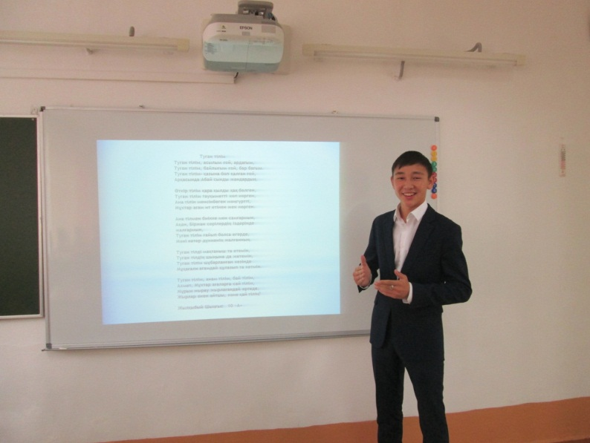
YI. Жас ұрпақты мемлекеттік тілде мәртебесін көтеруде, оқытуда қазақстандық патриотизмге тәрбиелеу барысында өзге ұлт өкілдерінің арасында өтетін "Абай оқулары", «Махамбет оқулары», «Бала би» атты сан - алуан сайыстар мен додаларға қатысып, республикалық, облыстық деңгейде жүлделі орындарға ие болып, мақтанышымызға айналған оқушыларымыз бар. Солардың бірі сыныбымыздың оқушысы Жылқыбай Шыңғыстың «Туған тілім» атты төл шығармасын қабыл алыңыздар.
YII. Мұғалімнің қорытынды сөз: Бүгінгі дөңгелек үстеліміз өз мәресіне жетті. Егеменді еліміздің тұғыры қашан да тіліменен биік. Тіл тағдыры туралы көкейді тескен көп ойлармен сусындадық. Туған тілім - тұғырым. Бұл сіздердің басқа тілді меңгерулеріңе ешқандай бөгет болмайды, қайта адамгершілікке, шын патриот болуға жетелейді. Өмірдің алмастай қырын, абзал сырын түсіне білуіне басты себепкер - сол ана тілің. Ана тілінің бүге - шүгесіне, терең иірімдеріне бойлай білу - саналы азамат болғысы келетін жас адамның бірінші парызы. Ол - туған жерді, отанды, ата мекенді сүйе білу деген сөз. Осы азғантай уақыттағы айтылған сөз, өнер толғаған сезім, ұлылардан қалған ой - пікірлерді көкіректеріңе мәңгі қалдырыңдар дей отырып Абайдың мына сөзімен аяқтағым келіп отыр.
Білімдіден шыққан сөз,
Талаптыға болсын кез.
Нұрын, сырын көруге
Көкірегіңде болсын көз.
Көңіл бөліп тыңдағандарыңызға көп рахмет!

